# Desbloqueo de ventanas emergentes para impresión de formatos PDF

Cuando se utiliza CyberLab por primera vez en un equipo de cómputo nuevo o donde nunca antes se había accedido a CyberLab, por seguridad el navegador Google Chrome bloqueará cualquier intento de ejecución de cualquier ventana emergente como es el caso de las ventanas de impresión PDF de CyberLab.

En estos casos simplemente el sistema no imprimirá el formato PDF en pantalla, momento en el cual se observará generalmente en el extremo derecho de la barra de direcciones la siguiente advertencia visual, la cual por su tamaño tan pequeño es a veces difícil de ver, y puede variar un poco dependiendo de la versión de su navegador o incluso en navegadores diferentes a Google Chrome:

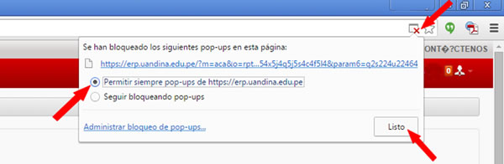

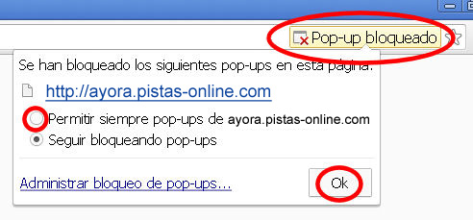

Para configurar su navegador para que permita siempre las ventanas de CyberLab y por tanto la impresión de PDF’s, es necesario seguir los siguientes pasos:

# Dar clic en la alerta visual mostrada anteriormente

Al hacerlo aparecerá la siguiente ventana (con algunas variantes dependiendo del navegador que se esté usando o de la versión del mismo):





# Seleccionar “Permitir Siempre Pop-ups” de …..

Al seleccionar “Permitir Siempre”, el dominio [www.cyber-lab.com.mx](http://www.cyber-lab.com.mx) será automáticamente agregado a la lista de sitios de confianza de su navegador y será memorizado en lo sucesivo para permitir la apertura de cualquier ventana de impresión de CyberLab

# Guardar Cambios

Al dar clic en “Listo”, quedará memorizada nuestra configuración.